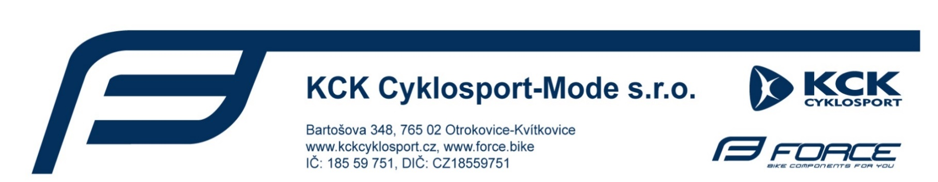
Čestné prohlášení
Prohlašujeme tímto, že dětská sedačka PEPE od výrobce Bellelli S.r.l., dodávaná naší firmou, odpovídá požadavkům technických norem:
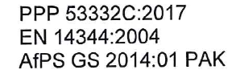
Na základě certifikátu TÜV z 17.12.2019 dodaného výrobcem. Číslo certifikátu Z1A 024133 0063.

Jonáš Habarta
Produktový manažer

